# Receita de sagu com manga e maracujáC:\Users\Casa\Dropbox\SiteDeCulinaria\HTML\DonaMaria_index\img\Layout-index\carrossel\receita-de-sagu-com-manga-e-maracuja.jpg

**Ingredientes**

**Sagu**

* 3 litros de água fervente
* 1 xícara (chá) de sagu (160 g)
* 2/3 xícara (chá) de polpa de maracujá (160 ml)
* 600 g de manga picada (4 xícaras de chá)
* 2 xícara (chá) de manga cortada em cubos pequenos (300 g)
* 4 colheres (sopa) de açúcar

**Merengue**

* 1 xícara (chá) de clara (+/- 6 claras)
* 2 xícara (chá) de açúcar (400 g)

## Modo de preparo

#### Sagu

1. Numa panela em fogo médio com 3 litros de água fervente coloque 1 xícara (chá) de sagu e cozinhe por +/- 25 minutos mexendo de vez em quando. Depois desse tempo, apague o fogo, escorra o sagu, lave em água corrente, coloque novamente na panela e reserve.
2. No liquidificador coloque 2/3 xícara (chá) de polpa de maracujá, 600 g de manga picada e bata bem até formar uma polpa homogênea. Retire 2/3 xícara (chá) da polpa e misture numa tigela com 2 xícaras (chá) de manga cortada em cubos pequenos. Reserve esta mistura separada da outra parte da polpa de fruta.
3. Na panela com o sagu lavado, junte a polpa de fruta (sem os cubos de manga), 4 colheres (sopa) de açúcar e leve ao fogo por +/- 10 minutos ou até engrossar. Distribua em taças individuais e leva a geladeira por 1 hora.
4. Depois desse tempo, retire da geladeira, decore com o merengue em cada taça. Na hora de servir doure o merengue com o maçarico e sirva em seguida com cubinhos de manga.

#### Merengue

1. Numa panela em fogo baixo coloque 1 xícara (chá) de clara, 2 xícaras (chá) de açúcar e mexa até dissolver o açúcar. Apague o fogo, transfira para uma batedeira e em potência alta bata por 10 minutos. Desligue a batedeira, transfira o merengue para um saco de confeiteiro e reserve.

\*\*10 porções , tempo de preparo 00h50 , nível de dificuldade “Facil”

# Suflê de batata de 15 minutos

### Rapidíssimo e cheio de sabor!



## Ingredientes

* 500 g de batatas cozidas e espremidas (deixe esfriar)
* 100 g de manteiga ou margarina derretida em banho-maria
* ½ xícara (chá) de creme de leite
* 5 gemas peneiradas
* 5 claras em neve
* Sal e pimenta-do-reino

## Modo de preparo

* Misture bem a batata com o creme de leite. Adicione a manteiga ou margarina e as gemas e misture até incorporar.
* Tempere com sal e pimenta-do-reino a gosto e agregue a clara em neve delicadamente.
* Disponha em refratário próprio para suflê untado e enfarinhado e leve ao forno quente preaquecido (220 ºC) por uns 25 minutos ou até dourar.

\*\* 6 porções, tempo de preparo 00h15, nível de preparo “Facil”

# Pudim de leite sem forno

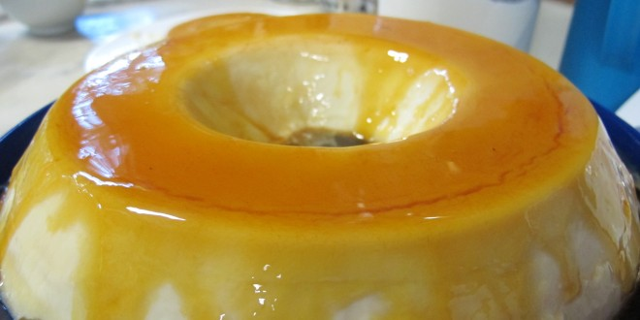

## Ingredientes

* 2 latas de leite condensado
* 2 caixinhas de creme de leite (400 g)
* 1 envelope de gelatina em pó incolor hidratada e dissolvida em 1 xícara (chá) de leite morno
* 2 colheres (sopa) de açúcar para caramelizar a fôrma

## Modo de preparo

* No liquidificador, bata bem o leite condensado com o creme de leite e a gelatina já dissolvida e hidratada.
* Disponha em fôrma de cone central caramelizada e leve à geladeira por cerca de 3 horas antes de desenformar e servir.
* Dicas: Mantenha as caixinhas de creme de leite na geladeira para facilitar a retirada, sem precisar raspar a embalagem. Se quiser acelerar o endurecimento do pudim, mantenha-o por 1 hora no freezer e depois transfira para a geladeira. Para desenformar o pudim, apenas passe uma faca levemente aquecida na lateral da fôrma. Se gostar de mais calda, derreta 1 xícara (chá) de açúcar até dourar, junte ½ xícara (chá) de água e deixe ferver por uns 10 minutos. Espere esfriar e utilize.

\*\* 8 a 10 porções, tempo de preparo 3h15 , nível de dificuldade “Facil”